Tarea 1.1. Centros de datos
Roberto Ripoll Cones
09/10/2026
IES Juan de Garay
CE CLOUD – Fundamentos y configuración inicial de servicios en la nube

Contenido
Introducción 2
Descripción del centro de datos 3
Denominación y ubicación 3
Tipo de centro de datos y servicios cloud que ofrece 4
Infraestructura y capacidades 4
Alimentación eléctrica 4
Refrigeración 5
Protección contra incendios 5
Seguridad y certificaciones 5
Certificaciones y auditorias 6
Redundancia y fiabilidad 6
Redundancia 2N en los sistemas UPS 6
Redundancia N+1 en la refrigeración 6
Conectividad 7
Tecnologías de conectividad destacadas 7
Servicios adicionales 8
Impacto ambiental 8
Datos de partida 8
Huella de carbono 9
Referencias 10

Introducción
El objetivo de este trabajo consiste en investigar las características y funcionamiento de un centro de procesamiento de datos (CPD) situado en España. Para ello, se analizará su ubicación, servicios que ofrece, infraestructura tecnológica, medidas de seguridad, etc.
El centro de datos seleccionado es el Madrid 1 Data Center, operado por NTT Global Data Centers, situado en Las Rozas de Madrid. La información se ha obtenido del portal DataCenterMap y de la página web oficial de la empresa, incluyendo su ficha técnica. [1][2][3]
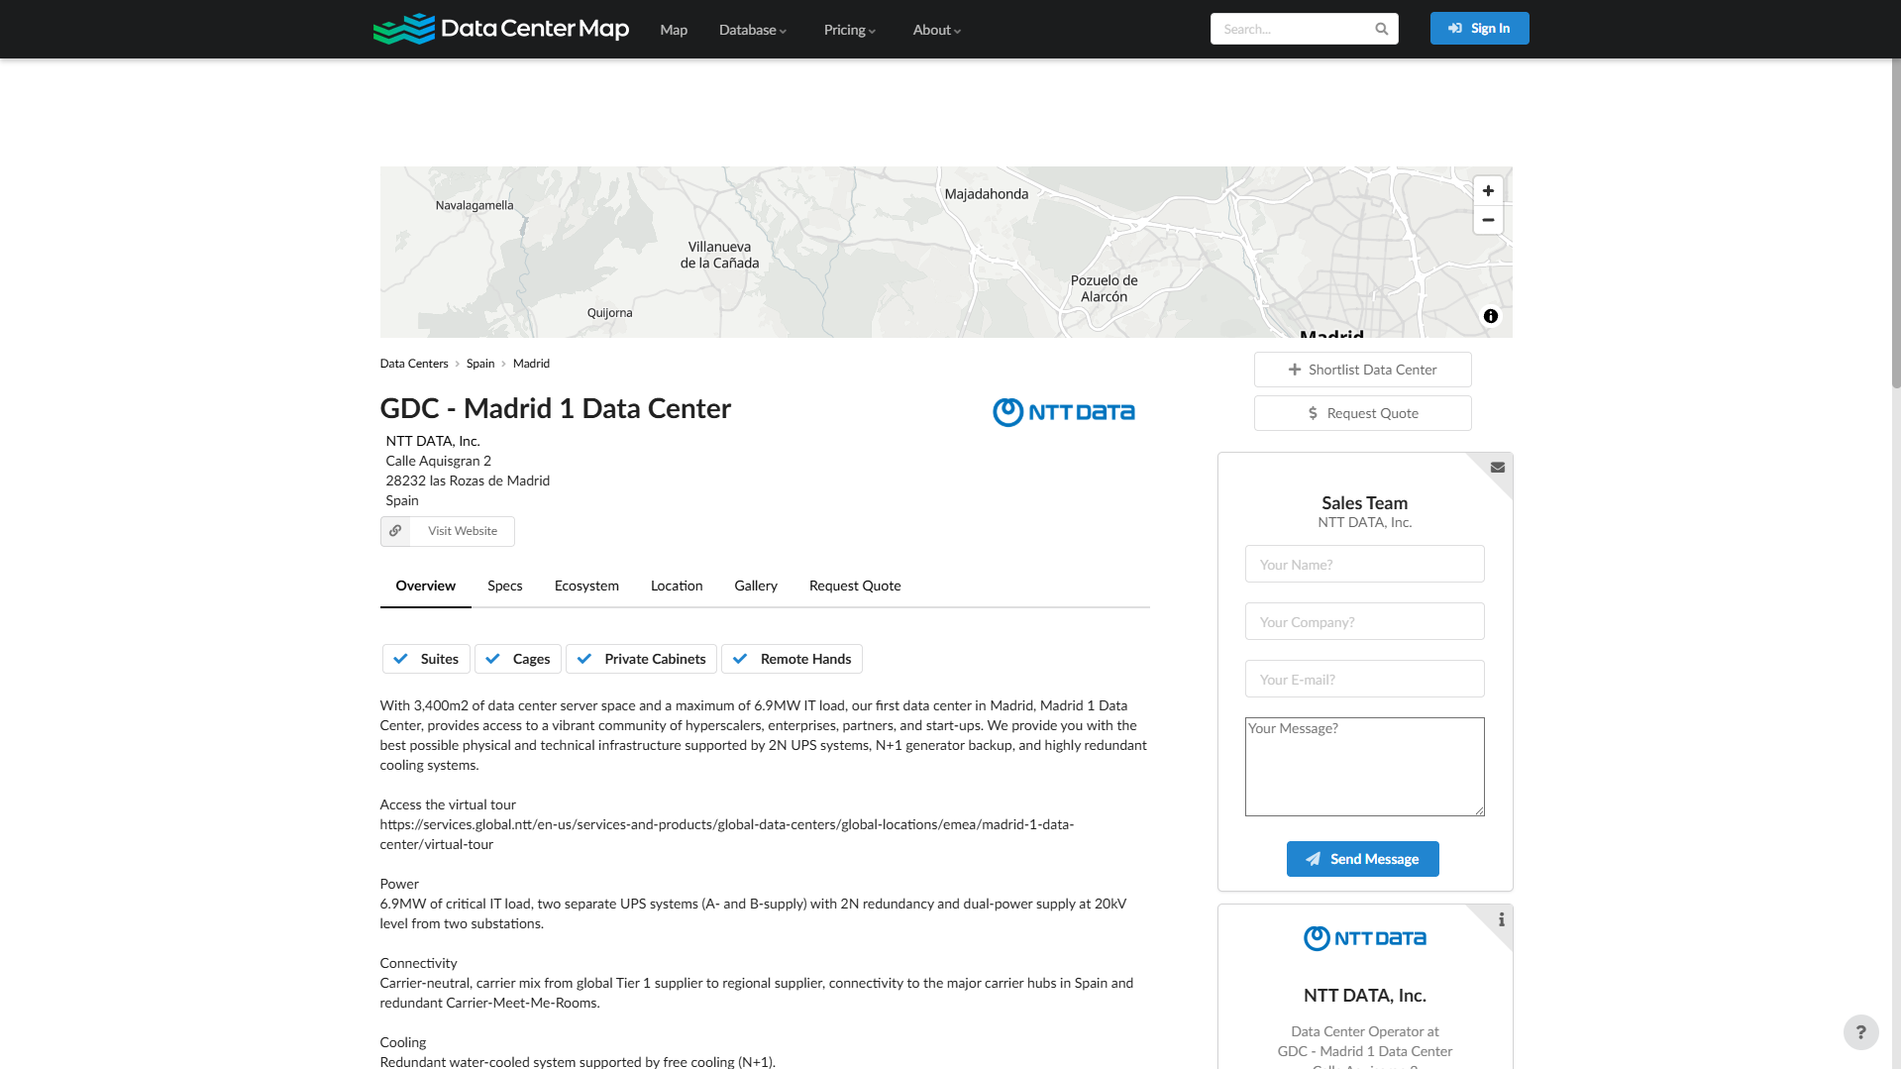
He decidido elegir este centro porque dispone de información técnica detallada e incorpora tecnologías interesantes para estudiar, como los sistemas de alimentación eléctrica redundantes o refrigeración mediante “free cooling” entre otros. Las características que presenta Madrid 1 Data Center intenta garantizar la disponibilidad de los sistemas informáticos y la continuidad de los servicios dependientes de ellos.

Descripción del centro de datos

Denominación y ubicación
Madrid 1 Data Center (MAD1) está operado por NTT Global Data Centers, la unidad de centros de datos del grupo NTT, hoy integrada en NTT DATA. La sociedad titular es NTT Global Data Centers MAD1 SL.
Se encuentra en la siguiente dirección:
- Dirección: Calle Aquisgrán, 2.
- Código postal: 28232.
- Municipio: Las Rozas de Madrid.
- Provincia: Madrid.
- País: España.
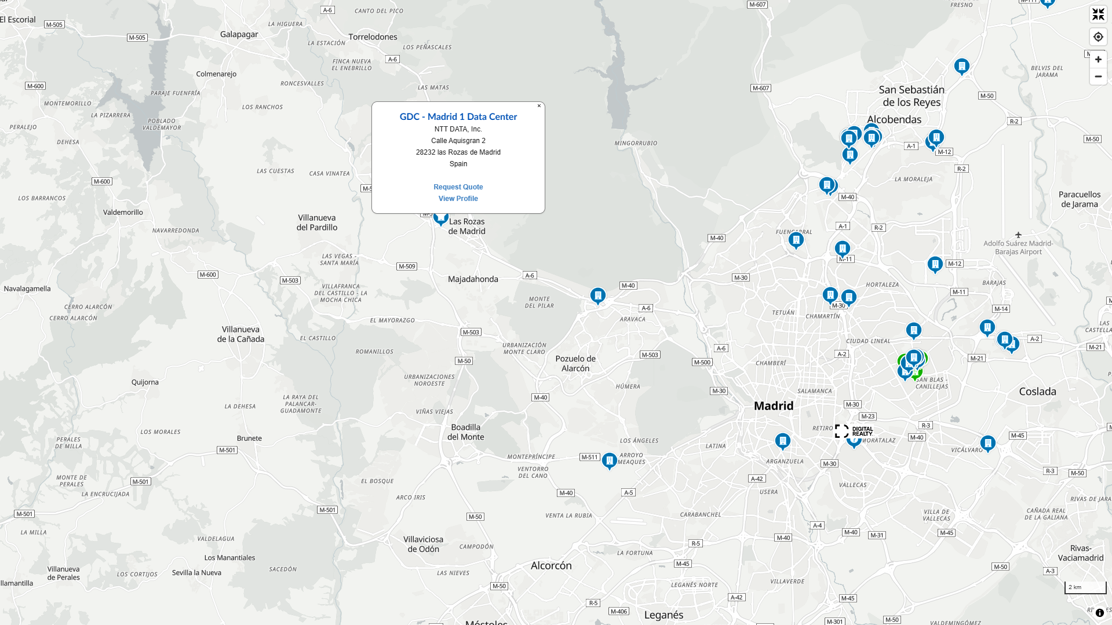
La construcción comenzó en noviembre de 2020 y, según DataCenterMap, el centro entró en operación en 2022.
Madrid es uno de los principales núcleos de centros de datos en España presentando alrededor de 75 centros de datos en su territorio.

Tipo de centro de datos y servicios cloud que ofrece
MAD 1 es un centro de datos comercial de tipo “colocation” (Su función es proporcionar a otras empresas un espacio físico seguro y correcto en el que instalar sus servidores, equipos y dispositivos).
Se emplea un modelo de alojamiento multiempresa donde diferentes clientes pueden compartir las instalaciones sin la necesidad de compartir recursos.
Existen diferentes modalidades de alojamiento:
- Racks individuales: permiten instalar equipos informáticos en racks.
- Cages: espacios delimitados para alojar equipos de un cliente.
- Suites privadas: espacios destinados a las necesidades de un cliente/empresa.
- Soluciones a medida: configuraciones adaptadas a proyectos que requieres unas características concretas en infraestructura.
Respecto a los servicios relacionados con la nube, también proporciona conectividad con proveedores como AWS, Azure y Google Cloud Platform mediante su plataforma de interconexión.
Es importante distinguir entre el alojamiento de servidores y la prestación directa de servicios en la nube pública. MAD 1 ofrece principalmente infraestructura física y conectividad para que los clientes puedan desplegar sus propios sistemas o conectarse a proveedores cloud.

Infraestructura y capacidades
Cuenta con más de 3.400 $m^{2}$ de espacio destinado a equipos y una capacidad máxima de carga de 6’9 MW.
La ficha técnica indica que dispone de dos subestaciones eléctricas externas que proporciona una potencia de 10 MVA. La potencia eléctrica suministrada al edifico y la potencia destinada a los equipos informáticos son magnitudes diferentes.

Alimentación eléctrica
MAD 1 emplea dos sistemas independientes de alimentación ininterrumpida correspondientes a las líneas A y B.
Estos sistemas son denominados sistemas UPS (Uninterruptible Power Supply) y permiten mantener la alimentación eléctrica de los equipos ante interrupciones del suministro y ayudan a estabilizar la energía recibida.

Refrigeración
El centro utiliza un sistema de refrigeración por agua con redundancia N+1 (El centro de datos utiliza agua para enfriar y cuenta con un equipo adicional de respaldo por cada grupo de unidades), además presenta apoyo “free cooling” (aprovechamiento del aire frio exterior para enfriar los servidores reduciendo así el uso de compresores que consumen energía). También dispone de unidades CRAH (Computer Room Air Handler) para el acondicionamiento del aire en las salas informáticas y sistemas de tratamiento de aire para controlar las condiciones ambientales.
Incorpora contención de pasillos fríos para separar el aire frio que llega a los servidores del aire caliente expulsado por estos.

Protección contra incendios
El edificio dispone de un sistema automático de detección de incendios, detección temprana de humo mediante tecnología VESDA y paredes resistentes al fuego durante un mínimo de 60 minutos.
El sistema de extinción empleado consiste en un sistema de agua nebulizada.

Seguridad y certificaciones
MAD 1 dispone de un centro de control operativo 24 horas durante 7 días de la semana, encargado de supervisar la seguridad y funcionamiento del edificio.
Algunas de las medidas físicas se encuentran:
- Vallado perimetral y barrera adicional.
- Videovigilancia en el perímetro.
- Bolardos de protección contra ataques con vehículos.
- Control de acceso mediante tarjetas en las puertas.
- Separación de las instalaciones en diferentes zonas de seguridad.
- Evaluaciones preventivas de riesgos y formación del personal de operación.

Certificaciones y auditorias
Según la ficha técnica del centro, presenta las siguientes certificaciones y referencias de auditoría:
- ISO 9001: gestión de calidad.
- ISO 27001: gestión de la seguridad de la información.
- ISO 22301: gestión de la continuidad de negocio.
- ISO 50001: gestión de la energía.
- ISO 45001: seguridad y salud en el trabajo.
- PCI DSS: requisitos de seguridad relacionados con los datos de tarjetas de pago.
- ISAE 3402 Tipo 2: informe de aseguramiento sobre controles de una organización de servicios.
- ISAE 3000 Tipo 2: informe de aseguramiento sobre controles y materias distintas de la auditoria financiera.

Redundancia y fiabilidad
En MAD 1 se emplean diferentes tipos de mecanismos de redundancia, algunos ya explicados anteriormente.

Redundancia 2N en los sistemas UPS
La instalación dispone de dos sistemas independientes de alimentación ininterrumpida, identificados como A y B. La configuración 2N significa que se dispone de dos sistemas completos, cada uno dimensionado para cubrir la necesidad prevista de manera que uno pueda respaldar al otro ante determinados fallos.

Redundancia N+1 en la refrigeración
El sistema de refrigeración también dispone de redundancia N+1. De esta manera, puede mantenerse la capacidad de refrigeración necesaria, aunque uno de los componentes redundantes quede fuera de servicio.
Además, el centro publica un objetivo de disponibilidad eléctrica del 99’999 % en su acuerdo de nivel de servicio (SLA). El porcentaje equivale a 5 minutos de indisponibilidad anual si se aplicara de forma continua (este valor no debe interpretarse como una garantía de disponibilidad total de todos los servicios).
El perfil de DataCenterMap clasifica el diseño del centro como TIER III. Esta clasificación se relaciona con la capacidad de mantenimiento concurrente de la infraestructura.

Conectividad
La conectividad es uno de los aspectos mas importantes ya que permite que los equipos alojados se comuniquen con otras redes, empresas y plataformas cloud.
El propio centro se describe como neutral respecto a operadores de telecomunicaciones y proveedores cloud. Esto significa que no depende exclusivamente de un único operador y que los clientes pueden seleccionar diferentes proveedores de conectividad según sus necesidades.
Algunas de sus características son:
- Conexiones con operadores internacionales de Tier I y proveedores regionales.
- Acceso a los principales puntos de interconexión y operadores de España.
- Disponibilidad bajo demanda de fibra oscura.
- Preparación previa del cableado para acelerar la instalación.
- Conectividad entre centros de datos NTT para soluciones de redundancia geográfica.
- Interconexión con proveedores de nube publica mediante una plataforma especifica.

Tecnologías de conectividad destacadas

Fibra óptica oscura
La fibra oscura es fibra óptica instalada que no esta iluminada por equipos de transmisión activos del proveedor. Cuando está disponible y se contrata, el cliente puede utilizarla con sus propios equipos para establecer una conexión dedicada. Su disponibilidad depende de las condiciones y rutas que ofrezca el operador.

Carrier Meet-Me-Room
Es una sala técnica donde diferentes operadores y clientes pueden interconectar sus redes. Facilita la contratación de conexiones y reduce la necesidad de construir enlaces físicos independientes para cada proveedor.

Cross Connect

Es una conexión física directa, normalmente un cable de fibra o cobre, entre dos clientes u operadores dentro del mismo centro de datos. Se realiza habitualmente a través de la Meet-Me-Room. Evita pasar por redes públicas, reduce la latencia y facilita contratar enlaces con operadores o plataformas cloud sin construir infraestructura propia.

Interconexión entre centros
NTT ofrece conexiones entre sus centros de datos para facilitar soluciones de redundancia geográfica. Esta tecnología permite distribuir sistemas o mantener copias de información en ubicaciones diferentes y reduciendo la dependencia de una única instalación.

Servicios adicionales
Por otro lado, MAD 1 también ofrece servicios destinados a facilitar la instalación, mantenimiento y operación de equipos de clientes.
Algunos de estos servicios son:
- Servicios de implementación: planificación y puesta en marcha de la infraestructura del cliente.
- Facility Services: servicios relacionados con el funcionamiento y mantenimiento de las instalaciones.
- Remote Hands 24/7: asistencia técnica presencial para realizar determinadas operaciones sobre equipos cuando el cliente no dispone de personal en las instalaciones.
- Soporte para auditorias: asistencia para facilitar las tareas de revisión y comprobación que necesiten los clientes.

Impacto ambiental
Los centros de datos consumen electricidad de forma continua por los servidores, equipos y refrigeración, por lo que su impacto ambiental se evalúa con la huella de carbono con métricas de eficiencia. Para MAD 1, NTT no publica datos de consumo ni emisiones propios del centro, así que se combinan datos oficiales de NTT a nivel corporativo con una aproximación basada en la capacidad instalada.

Datos de partida
- Potencia IT máxima: 6’9 MW
- PUE de referencia: 1’35 (Es el PUE medio anual de NTT en el ejercicio FY25, calculado sobre sitios con 24 meses de datos y una utilización similar.
- WUE de referencia: 0’38 l/kWh para toda la cartera de centros y 1’24 l/kWh solo para los centros de refrigeración evaporativa.
- Factores de emisión: 0’283 $kgCO_{2}e/kWh$ para la electricidad en España y 2’69 $kgCO_{2}e/l$ para el gasóleo, según los factores MITECO.

Huella de carbono

Alcance 1 (emisiones directas)
Proviene de los grupos electrógenos y de las posibles fugas refrigerantes. El centro dispone de generadores de respaldo con redundancia N+1m pero NTT no publica el consumo de gasóleo ni las fugas de refrigerante de MAD 1, Además, los generadores solo funcionan en pruebas periodos o en cortes de suministro. Por eso no se calcula una cifra ya que habría que inventar el dato de actividad. La fórmula aplicable seria: $Emisiones \left[kgCO_{2}e\right]=litros de gasóleo x 2'69$. A nivel corporativo NTT indica que busca reducir las pruebas de generadores, evaluar combustibles de menor carbono y minimizar las fugas de refrigerantes.

Alcance 2 (energía eléctrica)
Aquí se puede aproximar a partir de la capacidad instalada.
- $Energía IT=6^{'}9MW x 8.760 h=60.444 MWh/año$
- $Energía total=energía IT x PUE=60.444 x 1^{'}35≈81.599 MWh/año$
- $Emisiones=81.599.400 kWh x 0^{'}283kgCO_{2}e/kWh ≈23.093 tCO_{2}e/año$

Alcance 3 (cadena de valor)
Incluye la fabricación de equipos, transporte, construcción y residuos. Los datos dependen de las declaraciones ambientales de producto de los fabricantes y NTT no las publica para MAD 1. A destacar que NTT clasifica como Alcance 3 la energía consumida por sus clientes.

Referencias
- DataCenterMap. (s. f.). GDC - Madrid 1 Data Center [Perfil].
https://www.datacentermap.com/spain/madrid/ntt-madrid-1/
- NTT DATA. (s. f.). Madrid 1 Data Center.
https://www.nttdata.com/en-ae/services/global-data-centers/global-locations/emea/madrid-1-data-center
- NTT DATA, Inc. (2024). Madrid 1 Data Center: hoja de datos [Ficha técnica, ES].
https://static.datacentermap.com/company/ntt/datacenter9380/GDC_Factsheet_MAD1_ES.pdf
- DataCenterMap. (s. f.). Madrid Data Centers.
https://www.datacentermap.com/spain/madrid/
- Tech Monitor. (s. f.). What is colocation?
https://www.techmonitor.ai/what-is/what-is-colocation
- TechTarget. (s. f.). Uninterruptible power supply (UPS).
https://www.techtarget.com/searchdatacenter/definition/uninterruptible-power-supply
- Digital Realty. (s. f.). N+1: Data center redundancy explained [2N vs N+1]. https://digitalrealty.com/blog/2n-vs-n-1
- TechTarget. (s. f.). Free cooling.
https://www.techtarget.com/searchdatacenter/definition/free-cooling
- TechTarget. (s. f.). Computer room air handler (CRAH).
https://www.techtarget.com/searchdatacenter/definition/computer-room-air-handler-CRAH
- Data Center Dynamics. (s. f.). NTT launches first Spanish data center in Madrid.
https://www.datacenterdynamics.com/en/news/ntt-launches-first-spanish-data-center-in-madrid/
- Data Center Dynamics. (s. f.). Honeywell announces new generation of smart smoke detectors [origen del acrónimo VESDA].
https://www.datacenterdynamics.com/en/news/honeywell-announces-new-generation-of-smart-smoke-detectors/
- PCI Security Standards Council. (s. f.). PCI Security Standards overview. https://www.pcisecuritystandards.org/standards/
- Uptime Institute. (2021). Explaining the Uptime Institute’s Tier Classification System.
https://journal.uptimeinstitute.com/?p=3737
- phoenixNAP. (s. f.). What is a meet-me room?
https://phoenixnap.com/blog/meet-me-room
- LCL. (s. f.). What is a cross connect?
https://www.lcl.be/en/q-a-frequently-asked-questions/what-is-a-cross-connect/
- Lumen. (s. f.). What is dark fiber?
https://www.lumen.com/blog/en-us/what-is-dark-fiber
- NTT DATA. (2026). NTT Global Data Centers 2026 Sustainability Report.
https://www.nttdata.com/en-ae/global-data-centers-2026-sustainability-report
- MITECO. (s. f.). Calculadoras de huella de carbono.
https://www.miteco.gob.es/es/cambio-climatico/temas/mitigacion-politicas-y-medidas/calculadoras.html

